รายงานการปฏิบัติราชการประจำเดือน มีนาคม ๒๕๖8
ข้อมูล ณ วันที่ ๓๑ มีนาคม ๒๕๖8
งานสอบสวน
( ๑๕ มี.ค. ๒๕๖8 ) ๐๘.๐๐ น. ถึง (๑๖ มี.ค.๒๕๖8 ) เวลา ๐๘.๐๐ น.
ร.ต.ท.ภาคภูมิ ปาจรียานนท์ รอง สว.(สอบสวน) ปฏิบัติหน้าที่เวรสอบสวน สภ.นาด้วง
โทร. ๐๙๕-๖๖๙-๒๑๙๗
ส.ต.ต.บุญยรัฐ หัสโก ผบ.หมู่ (ป.) ปฏิบัติหน้าที่สิบเวร
ร.ต.ต.ฐาปนา มาระเทศ ปฏิบัติหน้าที่ สื่อสาร
ส.ต.ต.อนุสรณ์ บัวเลียง ผบ.หมู่ (ผช.พงส.) ปฏิบัติหน้าที่ผู้ช่วยพนักงานสอบสวน
และชุดสอบสวนพร้อมปฏิบัติหน้าที่
สรุปผลคดี วันที่ ๑๕ มี.ค. ๒๕๖8 เวลา ๐๘.๐๐ น. – ๐๐.๐๐ น.
1.คดีเกิด จำนวน ๑ คดี
1.1 อาญา จำนวน ๑ คดี
- มียาเสพติดให้โทษประเภท ๑ (ยาบ้า) ฯ จำนวน ๑ คดี
1.2 จราจร จำนวน - คดี
2.คดีชันสูตร จำนวน - คดี
3.รับแจ้งเป็นหลักฐาน จำนวน ๓ เรื่อง
4.รับแจ้งเอกสารหาย จำนวน ๑ เรื่อง
5.รับแจ้งประจำวันคดีอาญา จำนวน ๑ เรื่อง
6.รับแจ้งประจำวันคดีจราจร จำนวน ๑ เรื่อง
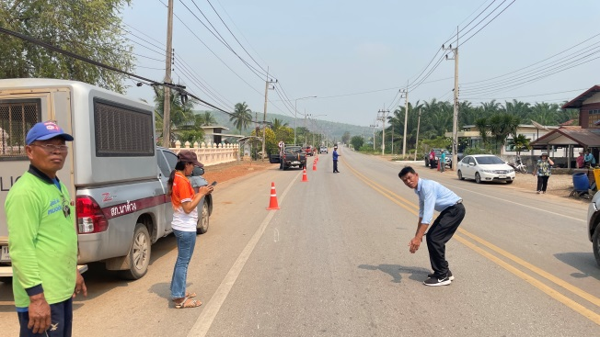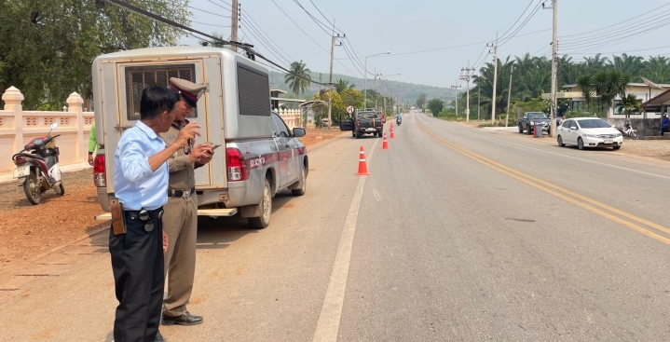

งานสอบสวน
(23 มี.ค. ๒๕๖8) ๐๘.๐๐ น. ถึง 24๑ เม.ย. ๒๕๖8 ) เวลา ๐๘.๐๐ น.
ร.ต.อ.สุจินต์ เบ้าสุภี รอง สว.(สอบสวน) ปฏิบัติหน้าที่เวรสอบสวน สภ.นาด้วง
โทร. ๐๙๘-๖๔๗-๔๒๑๘
ด.ต.สัมฤทธิ์ วรรณแจ่ม ผบ.หมู่ (ป.) ปฏิบัติหน้าที่สิบเวร
ส.ต.ท.ชยุติพงษ์ คำป้อง ปฏิบัติหน้าที่ สื่อสาร
ส.ต.ท.ภาณุพงศ์ สิทธิโคตร ผบ.หมู่ ป. สภ.นาด้วง
และชุดสอบสวนพร้อมปฏิบัติหน้าที่
สรุปผลคดี วันที่ ๓๑ มี.ค. ๒๕๖8 เวลา ๐๘.๐๐ น. – ๐๐.๐๐ น.
1.คดีเกิด จำนวน ๑ คดี
1.1 อาญา จำนวน ๑ คดี
- มีอาวุธปืนไว้ในครอบครองฯ จำนวน ๑ คดี
1.2 จราจร จำนวน - คดี
2.คดีชันสูตร จำนวน - คดี
3.รับแจ้งเป็นหลักฐาน จำนวน - เรื่อง
4.รับแจ้งเอกสารหาย จำนวน - เรื่อง
5.รับแจ้งประจำวันคดีอาญา จำนวน ๒ เรื่อง
6.รับแจ้งประจำวันคดีจราจร จำนวน – เรื่อง

